第二章 计算机网络及其基础

2．1 网络概述
网络：网络是计算机与通信技术结合的产物。通过某种通信介质把多台计算机连接起来，由网络操作系统控制管理并实现资源共享的计算机系统的集合。
2.1.1网络的形成与发展
最早的网络是从一台主机连接多台远程终端开始的，后来发展到若干台机器连接。
在上世纪60年代开始出现了局域网络。
Internet的发展过程：起源于60年代美国的ARPANET。1969年11月，美国国防部高级研究计划管理局（ ARPA - - Advanced Research Projects Agency ）开始建立一个命名为ARPAnet的实验网络，但是只有4个结点，分布在洛杉矶的加利福尼亚州大学洛杉矶分校、加州大学圣巴巴拉分校、斯坦福大学、犹他州大学四所大学的4台大型计算机。
1975年，arpanet已经连入了100多台主机，并移交美国国防部国防通信局正式运行。开始研发tcp/ip协议。
1985年当时美国国家科学基金(NSF)，鼓励和资助各大学与研究机构共享他们非常昂贵的四台计算机主机。形成了民用的NSFNET。然后在1986年建成后取代 ARPANET 成为Internet的主干网。
2.1.2功能
是主要的通讯线路，数据资源共享和分布式处理。
2.1.3网络分类
1.按传输介质分
局域有线网(双绞线、光纤)、无线网。
2.按照地理范围
局域网（LAN范围在10公里左右，一个厂区、办公区内）、广域网（互联网和城市之间的互联）。
3.按拓扑结构分
计算机网络的拓扑结构是把网络中的计算机和通信设备抽象为一个点，把传输介质抽象为一条线，由点和线组成的几何图形就是计算机网络的拓扑结构。
拓扑结构是指网络中各个站点相互连接的形式。即传输媒介互连各种设备的物理布局。
网络的拓扑结构主要分为总线型、环形、星形、树形和网状拓扑结构等。
- 总线型：（30年前的结构）
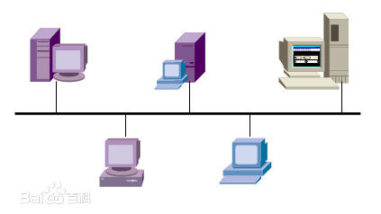

连接介质是同轴电缆和T型头。
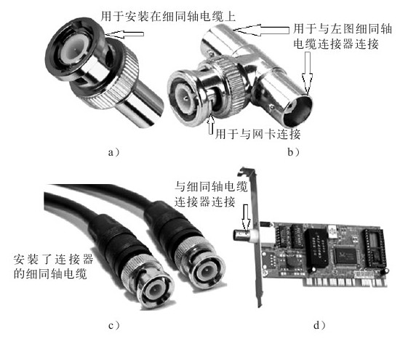
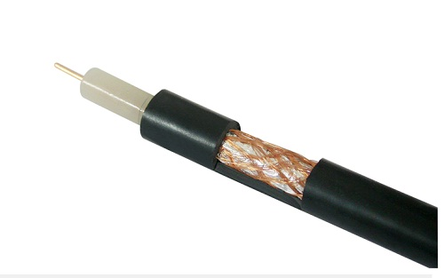

总线型结构简单，最高速度为10M。无法应用交换技术，网络无法采用分层结构。
2）环形(30年前结构，国外早期应用广泛)

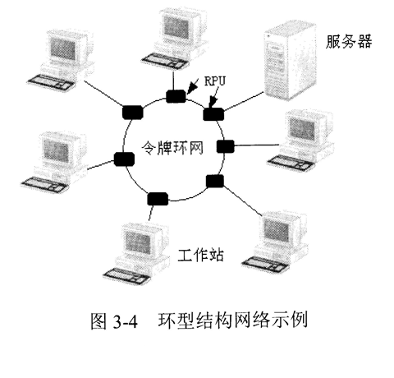
图中的RPU称为转发器。在令牌环网络中，拥有“令牌"的设备才允许在网络中传输数据。这样可以保证在某一时间内网络中只有一台设备可以传送信息。
3）星型（目前的局域网结构）
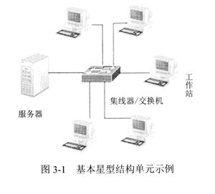

各设备所连交换机要适当，双绞线网段距离为100米限制。
在实际应用中大多是多层的星形网络，如上图是二层结构。还可能有三级，甚至四级交换机的级联。

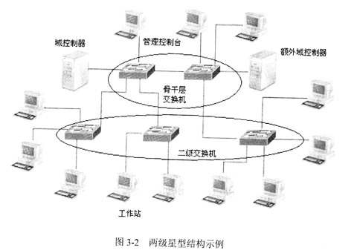
4）树型
树形拓扑(tree topology)结构实际上是星形结构的一种扩展，是一种倒树形的分级结构，具有根节点和各分支节点，节点按照层次进行连接，信息交换主要在上下节点间进行。
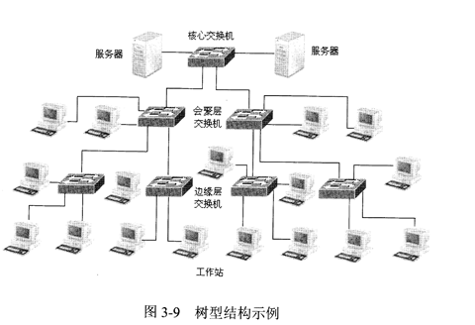
其特点是结构比较灵活，易于网络扩展。但与星形结构相似，一旦根节点出现瘫痪，则会影响到全网。树形拓扑结构是中大型局域网常采用的一种拓扑结构。
5．网状拓扑结构
网状拓扑结构一般用于Internet骨干网上，使用路由算法来计算发送数据的最佳路径。
由于线路费用高，控制复杂，扩充性不好，局域网中使用不多。
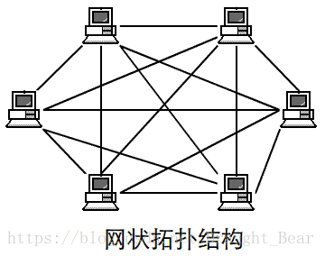

6．未来
三网会融合、扩展到物联网。

2.2计算机网络的主要硬件设备
服务器(Server) 和客户工作站、网卡(network adapter)、传输介质(通讯线、无线)、集线器(Hub)、交换器(Swtich)、路由器(Router)。其中服务器是核心设备，负责网络的管理。
1.服务器
负责网络资源管理和用户服务。服务器可分为文件服务器、远程访问服务器、数据库服务器和打印服务器等。
2．客户机
是用户与网络打交道的设备，一般由微机担任，每一个客户机都运行在它自己的、并为服务器所认可的操作系统环境中。
3．网卡（LAN Adaptor）
又称网络适配器，局域网中连接计算机和传输介质的接口。网卡是插卡的形式，或集成在主板上。
网络适配器的意义在于协助计算机处理器来实现数据的传输。

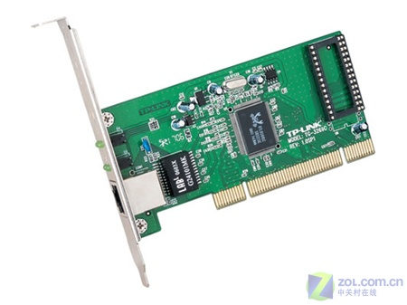

4．传输介质
有线介质：同轴电缆、双绞线和光纤。
目前是双绞线、光纤。
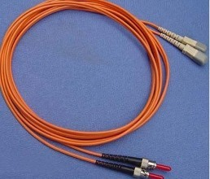
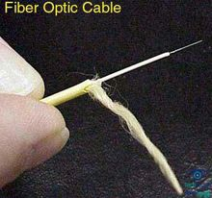

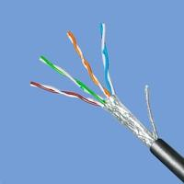
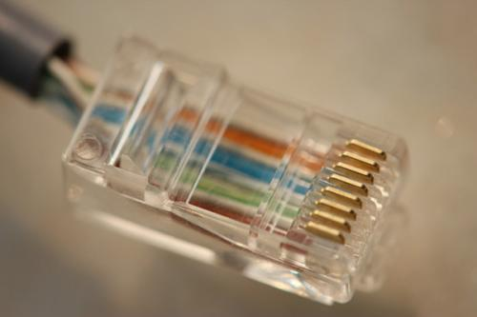

5．中继器
是局域网环境下用来延长网络距离的最简单最廉价的网络互联设备，中继器对在线路上的信号具有放大再生的功能，用于扩展局域网网段的长度。
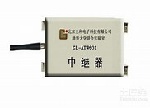
6．集线器（Hub）/交换机（switch）
集线器/交换机是网络传输介质间的中央节点。
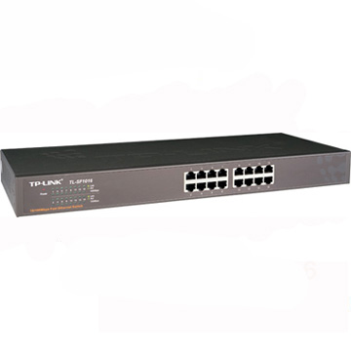
集线器早已被交换机替代。
无线AP。
AP即指无线“访问接入点”，相当于常规网络设备的交换机。无线AP有一定的覆盖距离，既可以作为无线中心站，也可以用来当作与有线局域网的通讯桥梁。
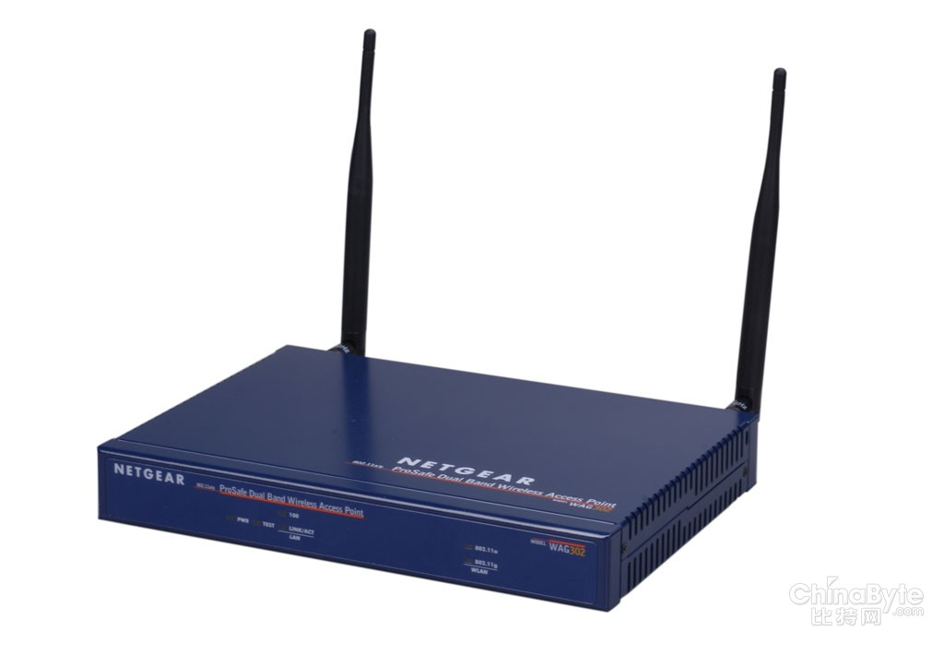

7．路由器（Router）
路由器是用来连接局域网与广域网的，是校园网的核心设备。具有IP分配、地址翻译、协议转换和数据格式转换等功能，通过分组转发来实现网络互连，有很强的异种网连接能力，并有路径选择和子网划分功能。

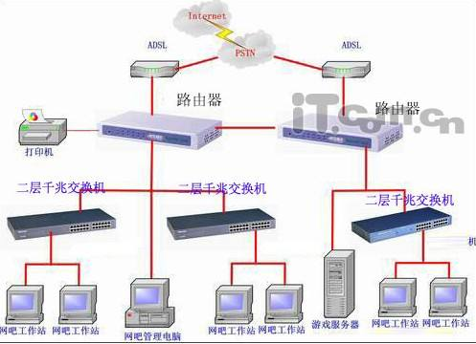

8. 网关（Gateway）
又称协议转换器，用于连接不同体系结构（网络操作系统不同）的网络，实现传输层及以上各层的协议转换。在校园网中，网关常为我们利用来实现Internet的共享连接，并常常是由一台计算机来充当网关，或者放在路由器中。
9．网桥
也称桥接器，是工作在数据链路层的一种网络互连设备，它在互连的局域网之间实现帧的存储和转发，扩大网络地理范围。一般用来连接两个具有同样操作系统的局域网络。
10．调制解调器（Modem）
调制解调器用于模拟信号与数字信号之间的转换。目前有线电视上网的Cable Modem、宽带拨入的ADSL Modem、光缆接入的光纤Modem。
早期家庭中，上网通过Modem拨号上网。

2.3计算机网络的体系结构
2.3.1 开放式系统互联参考模型（OSI）与TCP/IP模型
1997年，国际标准化组织ISO制定了开放式系统互联参考模型的国际标准。OSI模型如下图：
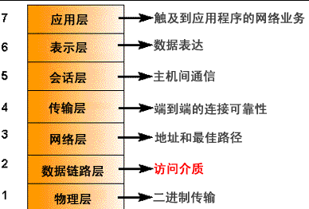

2．TCP/IP体系结构
但随着Internet在全世界飞速发展，使得TCP/IP协议得到了广泛的应用，出现了对应的TCP/IP的体系结构。两种结构的对照图如下：
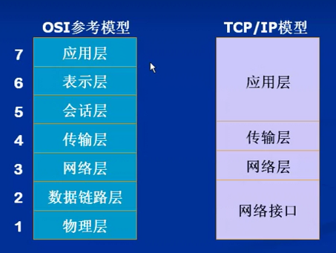

2.3.2 互联网协议和TCP/IP体系结构
上面的每一层都是为了完成一种功能。为了实现这些功能，就需要大家都遵守共同的规则。大家都遵守的规则，就叫做”协议”（protocol）。
互联网的核心就是一系列协议，总称为”互联网协议”。它们对电脑如何连接和组网，做出了详尽的规定。理解了这些协议，就理解了互联网的原理。
- 网络接口层（物理层和链路层）
1）物理层
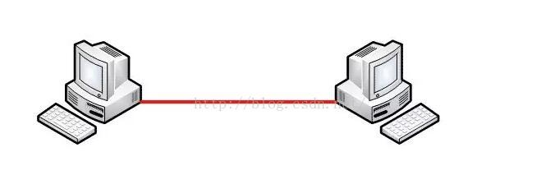
电脑要组网，第一件事要干什么？当然是先把电脑连起来，可以用光缆、电缆、双绞线、无线电波等方式。

这就叫做”实体层”，它就是把电脑连接起来的物理手段。它主要规定了网络的一些电气特性，作用是负责传送0和1的电信号。
2）链接层
单纯的0和1没有任何意义，必须规定解读方式：多少个电信号算一组？每个信号位有何意义？这就是”链接层”的功能，它在”实体层”的上方，确定了0和1的分组方式。如何定义的？
（1）以太网协议
早期的时候，每家公司都有自己的电信号分组方式。逐渐地，一种叫做“以太网”（Ethernet）的协议，占据了主导地位。
以太网规定，一组电信号构成一个数据包，叫做”帧”（Frame）。每一帧分成两个部分：标头（Head）和数据（Data）。
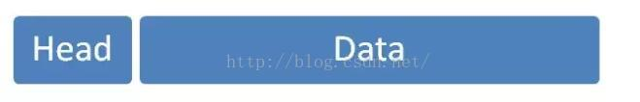
“Head”包含数据包的一些说明项，比如发送者、接受者、数据类型等等；”数据”则是数据包的具体内容。
（2）MAC地址
那么，发送者和接受者是如何标识呢？
以太网规定，数据包必须是从一块网卡，传送到另一块网卡。网卡的地址，就是数据包的发送地址和接收地址，这叫做MAC地址。
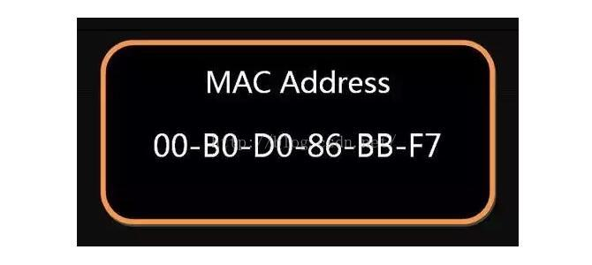
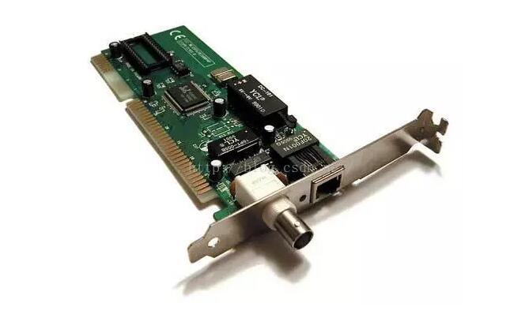
每块网卡出厂的时候，都有一个全世界独一无二的MAC地址，长度是48个二进制位，通常用12个十六进制数表示。有了MAC地址，就可以定位网卡和数据包的路径了。但是，一块网卡怎么会知道另一块网卡在网络什么地方？
（3）广播
以太网采用了一种很”原始”的方式，它不是把数据包准确送到接收方，而是向本网络内所有计算机发送，让每台计算机自己判断，是否为接收方。如下图：

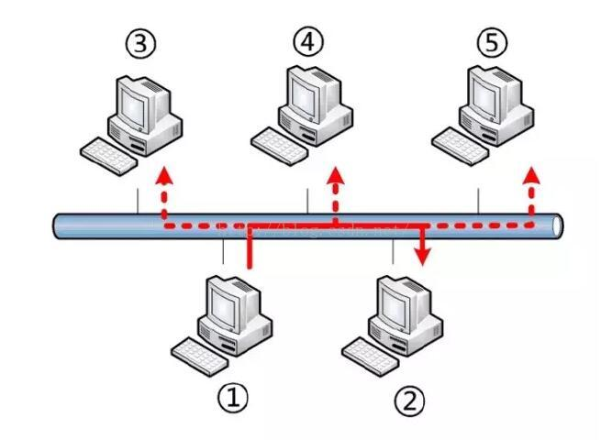

上图中，1号计算机向2号计算机发送一个数据包，同一个子网络的3号、4号、5号计算机都会收到这个包。它们读取这个包的”标头”，找到接收方的MAC地址，然后与自身的MAC地址相比较，如果两者相同，就接受这个包，做进一步处理，否则就丢弃这个包。这种发送方式就叫做”广播”（broadcasting）。
但是，”广播”局限在发送者所在的子网络。如果两台计算机不在同一个子网络，MAC地址广播是传不过去的。这种设计是合理的，否则互联网上每一台计算机都会收到所有包，那会引起“广播风暴”，网络吃不消的。如何解决？
2）网际层
互联网是无数子网络共同组成的一个巨型网络，如下图：
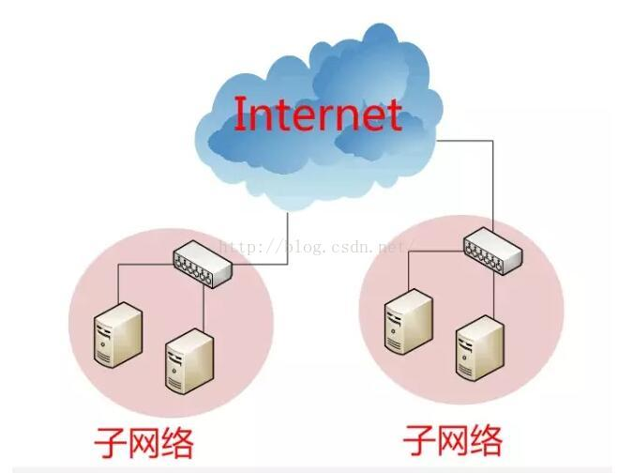
因此，必须找到一种方法，能够区分哪些MAC地址属于同一个子网络，哪些不是。
”网络层”的作用之一是要能够区分不同的计算机是否属于同一个子网络，方就是通过下面的IP地址。
（1）IP协议和IP地址
规定网络地址的协议，叫做IP协议。它所定义的地址，就被称为IP地址。目前，广泛采用的是IP协议第四版，简称IPv4。这个版本规定，网络地址由32个二进制位组成。
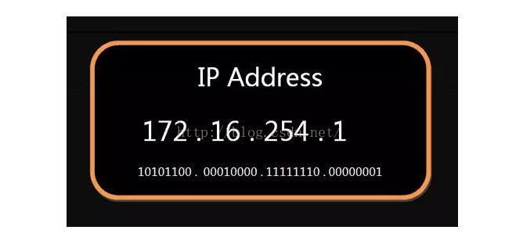
用分成四段的十进制数表示IP地址，从0.0.0.0一直到255.255.255.255。
这样，每台计算机的地址，包含了两部分，一部分是MAC地址，另一部分是网络地址。比如，IP地址172.16.254.1。
MAC地址是绑定在网卡上的，网络地址则是管理员分配的。
网络地址帮助我们确定计算机所在的子网络，MAC地址则将数据包送到该子网络中的目标网卡。因此，从逻辑上可以推断，必定是先处理网络地址，然后再处理MAC地址。
（2）子网掩码
但是，单从IP地址，我们如何判断网络地址部分？例如172.16.254.1为例，它的网络部分，到底是前24位，还是前16位，甚至前28位，从IP地址上是看不出来的。
这就要用到另一个参数”子网掩码”（subnet mask）。它在形式上等同于IP地址，也是一个32位二进制数字，它的网络部分全部为1，主机部分全部为0。
比如，IP地址172.16.254.1，如果已知网络部分是前24位，主机部分是后8位，那么子网络掩码就是11111111.11111111.11111111.00000000，写成十进制就是255.255.255.0。
已知IP地址172.16.254.1和172.16.254.233的子网掩码都是255.255.255.0，请问它们是否在同一个子网络？
因此，IP协议的作用主要有两个，一个是为每一台计算机分配IP地址，另一个是确定哪些地址在同一个子网络。
IP地址中的主机号，需要和网络内的每一个网卡的MAC地址建立对应关系。这种对应关系放在了路由器里面。因此一台电脑的IP地址可以动态变化，而Mac地址是固定不变的。
（3）ip地址和mac地址关系
既然每个以太网设备在出厂时都有一个唯一的MAC地址了，那为什么还需要为每台主机再分配一个IP地址呢？
主要原因有以下几点：（1）IP地址的分配是根据网络的拓朴结构，而不是根据谁制造了网络设置。若将高效的路由选择方案建立在设备制造商的基础上而不是网络所处的拓朴位置基础上，这种方案是不可行的。（2）当存在一个附加层的地址寻址时，设备更易于移动和维修。例如，如果一个以太网卡坏了，可以被更换，而无须取得一个新的IP地址。如果一个IP主机从一个网络移到另一个网络，可以给它一个新的IP地址，而无须换一个新的网卡。（3）无论是局域网，还是广域网中的计算机之间的通信，最终都表现为将数据包从某种形式的链路上的初始节点出发，从一个节点传递到另一个节点，最终传送到目的节点。数据包在这些节点之间的移动都是由ARP（Address Resolution Protocol：地址解析协议）负责将IP地址映射到MAC地址上来完成的。
（3）IP地址分类
根据用多少位表示网络号，多少位表示主机号，划分除了A、B、C、D、E类地址。
A类地址：第1字节表示网络地址，而且第1位必须为0，其值为1至127。127.0.0.1是本机地址。
B类地址：前2个字节表示网络地址。
C类地址：前3个字节表示网络地址。
D类和E类被用于特殊用途。
3）传输层
有了IP地址，我们已经可以在互联网上任意两台主机上建立通信。但是前面说过，MAC地址有局限性，如果两台电脑不在同一个子网络，就无法知道对方的MAC地址，必须通过网关（gateway）转发。
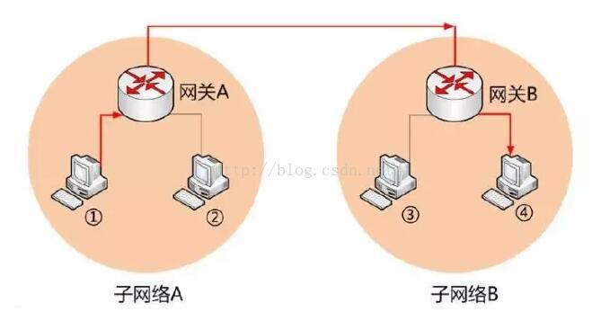
上图中，1号电脑要向4号电脑发送一个数据包。它先判断4号电脑是否在同一个子网络，结果发现不是（后文介绍判断方法），于是就把这个数据包发到网关A。网关A通过路由协议，发现4号电脑位于子网络B，又把数据包发给网关B，网关B再转发到4号电脑。
ip地址的解决了网络中机器的定位问题，还有一个问题是一旦数据包发出，无法知道对方是否收到。
为了解决这个问题，提高网络可靠性，TCP 协议就诞生了。负责数据通讯，检查错误，防止数丢失。每发出一个数据包都要求确认。如果有一个数据包遗失，就收不到确认，发出方就知道有必要重发这个数据包了。
4）应用层
TCP 协议可以为各种各样的程序传递数据，比如 Email、WWW、FTP 等等。那么，必须有不同协议规定电子邮件、网页、FTP 数据的格式，应用层的作用，就是规定这些应用程序的数据格式。
- FTP协议
FTP是File Transfer Protocol（文件传输协议）的英文简称。用于Internet上的控制文件的双向传输。用户可以通过它把自己的PC机与世界各地所有运行FTP协议的服务器相连，访问服务器上的大量程序和信息。
FTP的主要作用，就是让用户连接上一个远程计算机（这些计算机上运行着FTP服务器程序）察看远程计算机有哪些文件，然后把文件从远程计算机上拷到本地计算机，或把本地计算机的文件送到远程计算机去。
FTP 协议与操作系统无关，任何操作系统上的程序只要符合 FTP 协议，就可以相互传输数据。
演示：账户和密码demo-user
http://demo.wftpserver.com/login.html
2）SMTP和POP3协议
电子邮件需要在邮件客户端和邮件服务器之间，以及两个邮件服务器之间进行传递，就必须遵循一定的规则，这些规则就是邮件传输协议。
SMTP称为简单邮件传输协议（Simple Mail Transfer Protocal），
SMTP服务器将接收到的电子邮件保存到相应用户的电子邮箱中。用户要从邮件服务提供商提供的电子邮箱中获取自己的电子邮件，就需要通过邮件服务提供商的POP3邮件服务器来帮助完成。POP3(Post Office Protocol 邮局协议的第三版本)协议定义了邮件客户端程序与POP3服务器进行通信的具体规则。
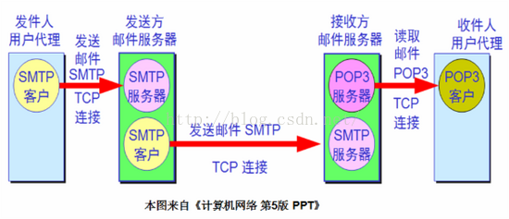
如果使用使用本outlookexpress或hotmail等客户软件来阅读邮件，则本地客户端通过POP3协议与邮件服务器交互，将邮件信息传递到客户端。
3）Telnet协议（远程登录）
Telnet协议是TCP/IP协议族中的一员，是Internet远程登陆服务的标准协议和主要方式。
它为用户提供了在本地计算机上完成远程主机工作的能力。在终端使用者的电脑上使用telnet程序，它可以让你的电脑登录到网络另一端的电脑上，甚至还可以存取那台电脑上的文件。
要开始一个telnet会话，必须输入用户名和密码来登录服务器。
4)HTTP协议
超文本传输协议。是用于从互联网的服务器传输超文本到本地浏览器的传送协议。浏览网页是HTTP的主要应用，比如常用的QQ，也使用HTTP协议。
5）URL统一资源定位器
在我们上网浏览时网页时，怎样找到网页的内容在哪？就是通过URL。它是由一串简单的文本字符组成，标识了互联网上的资源的位置，是互联网上标准资源的地址。例如：http://www.cufe.edu.cn/index.html。
以上就是从TCP/IP体系结构各层之间关系的很粗的解释。
注意，所说互联网协议TCP/IP，是一个协议集合，共有上百个协议，其中IP协议的工作是把原始数据（数据包）从一地传送到另一地；TCP协议的工作是管理这种流动并确保其数据是正确的。
补充：用户的上网设置
- TCP/IP属性设置
需要设置以下4个参数：
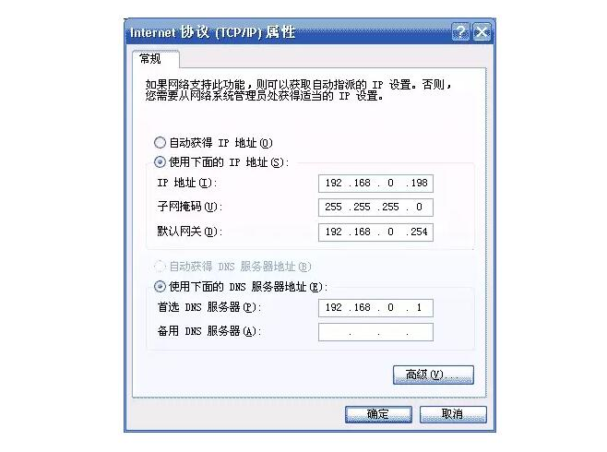
* 本机的IP地址、子网掩码、网关的IP地址、DNS的IP地址。
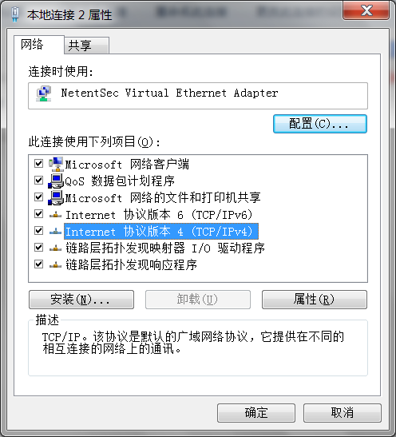

上面这种是静态IP地址。
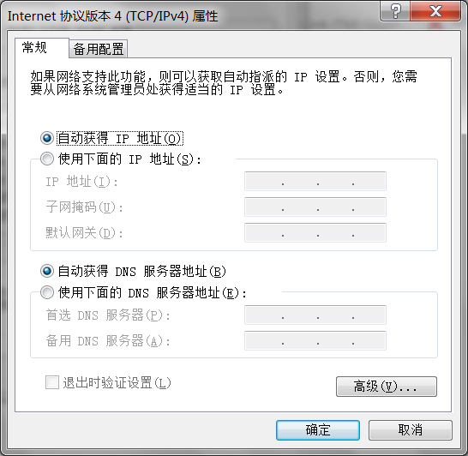
许多情况下，一个单位内部的子网，计算机开机后，会自动分配到一个IP地址，不是人为设定，自动分配上述4个参数。如下图：

就是”动态IP地址”，它使用的协议叫做DHCP协议。这个协议规定，每一个子网络中，有一台计算机负责管理本网络的所有IP地址，它叫做”DHCP服务器”。新的计算机加入网络，必须向”DHCP服务器”发送一个”DHCP请求”数据包，申请IP地址和相关的网络参数。”DHCP服务器”发给新加入计算机收到这个响应包，于是就知道了自己的IP地址、子网掩码、网关地址、DNS服务器等等参数。
3、计算机网络软件
Windows、UNIX、NETWARE（国内已经很少）。
*HTML：是网络的通用语言,一种简单、通用的全置标记语言。它允许网页制作人建立文本与图片相结合的复杂页面，这些页面可以被网上任何其他人浏览到，无论使用的是什么类型的电脑或浏览器。
2.4 Internet及其应用
1．什么是 Internet？
从用户角度：是覆盖全球的单一网络。
从通信角度：用TCP/IP协议把各国网络及电脑连起来的通讯网。
从资源角度：集各领域、各种信息为一体的超级资源库。
2．基本结构
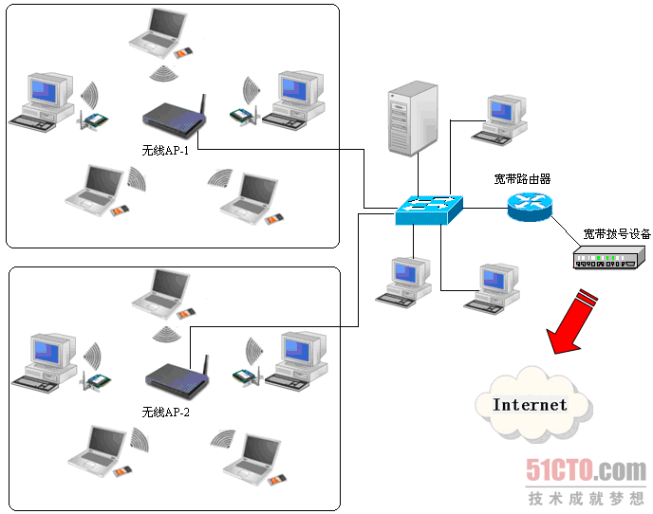
3．IP地址和域名系统
1）IP地址
如前所述，为找到Internet上的用户机器,用IP协议规定了统一的地址，称为IP地址。其结构为：
网络地址＋主机地址
IP地址是2进制数字形式，难以记忆。因此引入了下面的域名系统。
2）Internet域名系统
域名服务系统简称DNS。其功能有两个：
● 定义了为机器取名的规则。
● 把域名转换为IP地址。
DNS采用四个域，按照IP地址的格式，把它定义成一个层次系统。 每层有一个域名，形式为：
主机.网络名.机构名.最高层域名
www.sina.com.cn
域名系统是一个分布式的数据库系统。每一个子域都设有域服务器。
*Internet的问题
（1）地址空间太小
IP地址长度设计为32位 。第二代Internet的IP地址长度设计为128位
（2）传输机制
早期为传送数据设计，数据传输机制为先入先出（先到达先传输）方式。
（3）安全性差和缺乏管理
2.5 网络安全
*防火墙的概念
防火墙的作用时，依照特定的规则，允许或是限制传输的数据通过。防火墙可以是一台专属的硬件也可以是架设在一般硬件上的一套软件。
